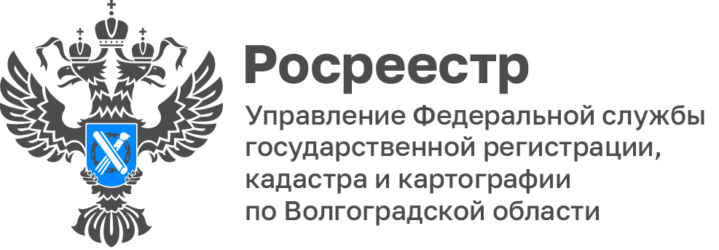

Волгоградский Росреестр ответил на вопросы жителей региона
Сегодня в формате «Вопрос-ответ» Управление Росреестра по Волгоградской области ответит на актуальные вопросы жителей Волгоградской области.

Вопрос: Что означает ранее учтенный объект недвижимости?

Ответ: Согласно законодательству ранее учтенные объекты недвижимости это - объекты недвижимости, в отношении которых был осуществлен технический учет или государственный учет до дня вступления в силу Закона о регистрации недвижимости до 31.01.1998; объекты, государственный кадастровый учет которых не осуществлен, но права на которые зарегистрированы в Едином государственном реестре прав (далее - ЕГРН) и не прекращены, объекты, в отношении которых права возникли до дня вступления в силу Закона о регистрации недвижимости до 31.01.1998 и не прекращены, сведения о правах не внесены в ЕГРН и государственный кадастровый учет не осуществлялся.
Порядок процедуры регистрации права собственности на ранее учтенную недвижимость будет зависеть от того, имеются ли в ЕГРН какие-либо сведения об объекте. Обращаем внимание, что за регистрацию объектов, право собственности на которые возникло до 31 января 1998 года, не взимается госпошлина, и внесение данных в ЕГРН для владельца дома или участка происходит бесплатно.

Вопрос: Как проводится профилактическое мероприятие - консультирование?

Ответ: Консультирование контролируемых лиц осуществляется должностными лицами Управления Росреестра по Волгоградской области по телефону, посредством видео-конференц-связи, на личном приеме либо в ходе проведения профилактических мероприятий, контрольных (надзорных) мероприятий и не должно превышать 15 минут.
При консультирование можно получить разъяснения по следующим вопросам: организация и осуществление государственного земельного надзора; порядок осуществления контрольных (надзорных) мероприятий; порядок обжалования действий (бездействия) должностных лиц органа государственного надзора; получение информации о нормативных правовых актах (их отдельных положениях), содержащих обязательные требования, оценка соблюдения которых осуществляется органом государственного надзора в рамках контрольных (надзорных) мероприятий.
В случаях, если контролируемым лицом представлен письменный запрос о представлении письменного ответа по вопросам консультирования, за время консультирования предоставить ответ на поставленные вопросы невозможно и если ответ на поставленные вопросы требует дополнительного запроса сведений консультирование осуществляется должностным лицом в письменной форме.
С уважением,
Заборовская Юлия Анатольевна,
Пресс-секретарь Управления Росреестра по Волгоградской области
Mob: +7(937) 531-22-98
E-mail: zab.j@r34.rosreestr.ru

